Тапсырма 1.

Берілген масштаб бойынша картадан алынған сызықтық өлшемнің жер бетіндегі ұзындығын анықтаңыз. Порталдағы логин санының соңғы номері нұсқа болып табалады.

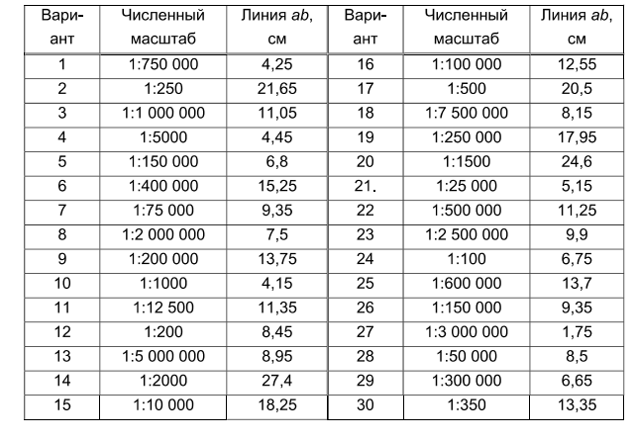
Жергілікті жердегі AB кесіндісінің ұзындығы D және оның картадағы ұзындығы d арқылы картаның масштабын анықтау қажет.

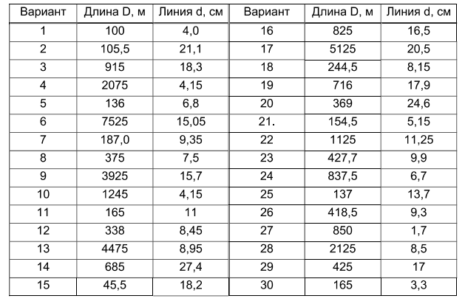
Төмендегі кестеде сандық масштаб берілген. Атаулы масштаб анықтау керек.

